

ГЛАВА ГОРОДА НЕФТЕЮГАНСКА

ПОСТАНОВЛЕНИЕ

от 10.05.2023 № 59
г.Нефтеюганск

О назначении общественных обсуждений по
проекту внесения изменений в Правила землепользования
и застройки города Нефтеюганска

В соответствии со статьёй 5.1. Градостроительного кодекса Российской Федерации, статьёй 28 Федерального закона от 06.10.2003 № 131-ФЗ «Об общих принципах организации местного самоуправления в Российской Федерации», Уставом города Нефтеюганска, Положением о порядке организации и проведения общественных обсуждений, публичных слушаний по вопросам градостроительной деятельности в городе Нефтеюганске, утверждённым решением Думы города от 28.09.2022 № 192-VII, с учетом постановления администрации города Нефтеюганска от 04.05.2023 № 549-п «О подготовке проекта внесения изменений в Правила землепользования и застройки города Нефтеюганска», в целях соблюдения права человека на благоприятные условия жизнедеятельности, прав и законных интересов правообладателей земельных участков и объектов капитального строительства, расположенных на территории города Нефтеюганска, постановляю:
1.Назначить общественные обсуждения по проекту внесения изменений в Правила землепользования и застройки города Нефтеюганска, утвержденные постановлением администрации города Нефтеюганска от 22.12.2022 № 2673-п, в границах территории согласно приложению (далее - Проект).
2.Разместить информацию о начале общественных обсуждений по Проекту на официальном сайте органов местного самоуправления http://www.admugansk.ru/.
3.Разместить Проект на официальном сайте органов местного самоуправления http://www.admugansk.ru/.
4.Установить срок проведения общественных обсуждений с 10.05.2023 по 31.05.2023.
5.Определить органом, уполномоченным на проведение общественных обсуждений, департамент градостроительства и земельных отношений администрации города Нефтеюганска (далее – Департамент).
6.Департаменту:
6.1.Провести экспозицию Проекта в департаменте градостроительства и земельных отношений администрации города Нефтеюганска, расположенном по адресу: город Нефтеюганск, 12 микрорайон, дом 26, помещение № 1, с 10.05.2023 по 31.05.2023. График работы департамента (посещение экспозиций): понедельник – с 8.30 до 18.00 часов, перерыв: с 12.30 до 14.00 часов, вторник - пятница: с 8.30 до 17.00 часов, перерыв: с 12.30 до 14.00 часов.
6.2.Подготовить заключение о результатах общественных обсуждений, обеспечить его обнародование (опубликование) и размещение на официальном сайте органов местного самоуправления города Нефтеюганска.
6.3.В ходе работы экспозиции организовать консультирование посетителей организатором общественных обсуждений: среда с 8:30 до 12:30 часов.
7.Определить местом приёма предложений и замечаний по Проекту:
-в письменной форме - департамент градостроительства и земельных отношений администрации города Нефтеюганска, расположенный по адресу: город Нефтеюганск, 12 микрорайон, дом 26, помещение № 1, приёмная;
-посредством официального сайта органов местного самоуправления http://www.admugansk.ru/ в разделе «Деятельность» – подраздел «Градостроительство и земельные отношения» - «Общественные обсуждения»;
-посредством электронной почты ogsr@admugansk.ru с пометкой в теме «Общественные обсуждения».
8.Установить срок приёма предложений и замечаний по Проекту
по 21.05.2023.
9.Обнародовать (опубликовать) постановление в газете «Здравствуйте, нефтеюганцы!».
10.Департаменту по делам администрации города (Журавлев В.Ю.) разместить постановление на официальном сайте органов местного самоуправления города Нефтеюганска.
11.Постановление вступает в силу с момента подписания.
12.Контроль исполнения постановления оставляю за собой.

Глава города Нефтеюганска Э.Х.Бугай

Приложение
к постановлению
главы города Нефтеюганска
от ________ № __________

Схема
границ территории, планируемой под жилищное строительство

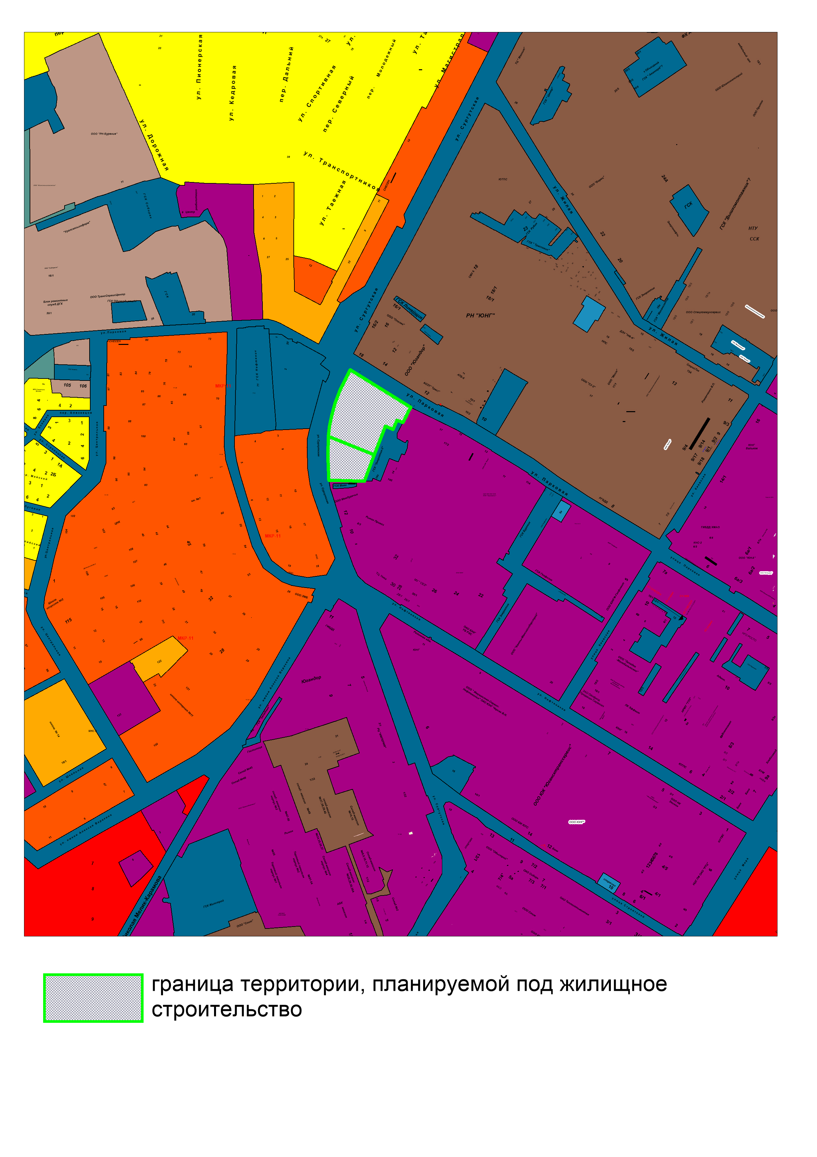

Проект разработан:
специалистом-экспертом отдела территориального планирования департамента градостроительства и земельных отношений администрации города Нефтеюганска Е.В.Луценко.
Тел.: 24 65 69.

2.Рассылка:
ДГиЗО, ИАО ДДА по СЭД ДЕЛО.

